SISTEMA DE REGISTRO DE PACIENTES Y SESIONES
Aplicación web local para una consulta psicológica privada
Documentación del proyecto
Contenido de este documento
1. Descripción del problema
2. Objetivos del sistema
3. Requerimientos funcionales
4. Requerimientos no funcionales
5. Modelado del sistema (casos de uso y clases)
6. El sistema funcionando
7. Manual de usuario
8. Contenido del entregable

Nombre del alumno: ______________________________
Materia: ______________________________
Docente: ______________________________
Fecha: ______________________________

1. Descripción del problema
En una consulta psicológica privada, la profesional atiende a un número creciente de pacientes y necesita conservar, para cada uno de ellos, sus datos de identificación y contacto, el motivo por el que acudió a consulta y el registro de todo lo trabajado en cada sesión.
Actualmente esa información suele llevarse en carpetas de papel, cuadernos o archivos sueltos de Word y Excel. Ese método presenta varios problemas concretos:
- Los datos del paciente se vuelven a escribir cada vez que se abre una nota nueva, lo que consume tiempo e introduce errores de captura.
- No existe un identificador confiable: dos pacientes pueden acabar con el mismo número de expediente, o un mismo paciente tener dos expedientes distintos.
- Las notas de sesión quedan dispersas, sin numeración ni orden garantizado, por lo que reconstruir la evolución de un caso obliga a revisar documento por documento.
- Buscar a un paciente concreto depende de recordar dónde se guardó su carpeta o su archivo.
- No hay forma rápida de saber cuántos pacientes se atienden actualmente, cuántas sesiones lleva cada uno o cuándo fue la última.
- Al tratarse de información sensible, guardarla en archivos sueltos sin ningún control de acceso supone un riesgo de confidencialidad.
El problema, entonces, no es la falta de información, sino la falta de una estructura que la relacione. Se necesita un sistema que registre al paciente una sola vez y que después permita asociarle todas sus sesiones, manteniéndolas ordenadas y accesibles.
La propuesta es un sistema de información sencillo, de escritorio local, con una base de datos relacional en la que un paciente se registra una vez y sus sesiones quedan vinculadas automáticamente a su expediente.

2. Objetivos del sistema

2.1 Objetivo general
Desarrollar un sistema de información local que permita registrar, consultar y dar seguimiento a los pacientes de una consulta psicológica privada y a las sesiones realizadas con cada uno de ellos, manteniendo la información organizada, relacionada y protegida por un control de acceso.

2.2 Objetivos específicos
- Diseñar una base de datos relacional que vincule cada sesión con el paciente al que pertenece.
- Generar automáticamente el número de expediente y el número de sesión, para evitar duplicados y errores de captura.
- Permitir la búsqueda de pacientes por nombre, expediente o teléfono.
- Presentar el historial de sesiones de cada paciente en orden cronológico.
- Conservar la información de los pacientes que dejan de asistir, mediante un estado activo/inactivo en lugar de borrarlos.
- Restringir el acceso al sistema mediante usuario y contraseña, almacenando esta última de forma cifrada.

3. Requerimientos funcionales
Los requerimientos funcionales describen qué debe hacer el sistema. Cada uno se identifica con una clave (RF-xx) que después se relaciona con los casos de uso del apartado 5.
Clave | Nombre | Descripción | Prioridad
RF-01 | Iniciar sesión | El sistema debe solicitar usuario y contraseña antes de mostrar cualquier información de pacientes. | Alta
RF-02 | Cerrar sesión | El sistema debe permitir cerrar la sesión activa desde cualquier pantalla. | Media
RF-03 | Registrar paciente | El sistema debe permitir dar de alta un paciente con sus datos generales, de contacto y clínicos básicos. | Alta
RF-04 | Generar expediente | El sistema debe asignar automáticamente un número de expediente único con el formato EXP-001, EXP-002, etc. | Alta
RF-05 | Calcular edad | El sistema debe calcular la edad del paciente a partir de su fecha de nacimiento. | Baja
RF-06 | Listar pacientes | El sistema debe mostrar la lista de pacientes con su expediente, estado, número de sesiones y última sesión. | Alta
RF-07 | Buscar pacientes | El sistema debe permitir buscar pacientes por nombre, número de expediente o teléfono. | Alta
RF-08 | Consultar ficha | El sistema debe mostrar la ficha completa de un paciente con su resumen y sus últimas sesiones. | Alta
RF-09 | Editar paciente | El sistema debe permitir modificar los datos de un paciente sin alterar su número de expediente. | Alta
RF-10 | Cambiar estado | El sistema debe permitir marcar a un paciente como activo o inactivo conservando toda su información. | Media
RF-11 | Registrar sesión | El sistema debe permitir registrar una sesión asociada a un paciente, con fecha, tema, resumen, tareas y nivel de avance. | Alta
RF-12 | Numerar sesiones | El sistema debe calcular automáticamente el número de sesión que corresponde a cada paciente. | Alta
RF-13 | Consultar historial | El sistema debe mostrar el historial de sesiones de un paciente en orden cronológico. | Alta
RF-14 | Consultar sesión | El sistema debe permitir abrir una sesión concreta y ver la nota completa. | Media
RF-15 | Editar sesión | El sistema debe permitir corregir una sesión registrada por error, sin cambiar su número. | Media
RF-16 | Registrar próxima sesión | El sistema debe permitir indicar la fecha de la próxima sesión y mostrarla en la ficha del paciente. | Media
RF-17 | Consultar resumen | El sistema debe mostrar en la pantalla de inicio el total de pacientes activos, inactivos y de sesiones registradas. | Media
RF-18 | Validar datos | El sistema debe rechazar el registro de un paciente sin nombre y avisar al usuario mediante un mensaje. | Alta

4. Requerimientos no funcionales
Los requerimientos no funcionales describen cómo debe comportarse el sistema: sus cualidades, no sus funciones.
Clave | Tipo | Descripción
RNF-01 | Usabilidad | La interfaz debe ser clara y estar en español, con formularios agrupados por secciones y mensajes de éxito y error visibles.
RNF-02 | Seguridad | Las contraseñas deben almacenarse cifradas (hash), nunca en texto legible.
RNF-03 | Seguridad | Las consultas a la base de datos deben usar parámetros, para impedir la inyección SQL.
RNF-04 | Privacidad | El sistema debe ejecutarse únicamente en la computadora local (127.0.0.1) y no exponer los datos a la red.
RNF-05 | Portabilidad | El sistema debe funcionar en Windows, macOS y Linux con solo tener Python instalado.
RNF-06 | Mantenibilidad | El código debe estar organizado en capas separadas: acceso a datos, rutas y plantillas de presentación.
RNF-07 | Integridad | La base de datos debe garantizar que cada sesión pertenezca a un paciente existente.
RNF-08 | Disponibilidad | El sistema debe funcionar sin conexión a internet.

5. Modelado del sistema

5.1 Diagrama de casos de uso
El diagrama de casos de uso muestra qué puede hacer la usuaria del sistema. Existe un único actor, la psicóloga, que interactúa con nueve casos de uso agrupados en tres bloques: acceso, gestión de pacientes y gestión de sesiones.
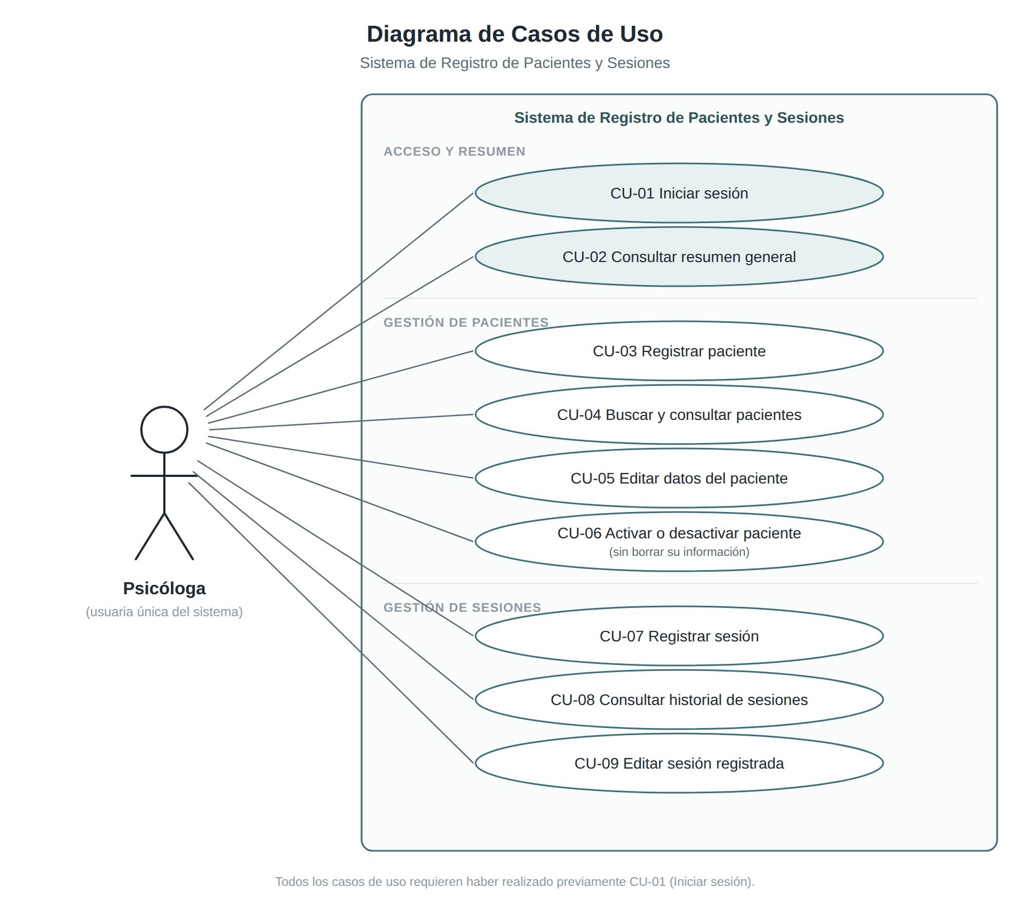
Figura 1. Diagrama de casos de uso del sistema.
La siguiente tabla relaciona cada caso de uso con los requerimientos funcionales que satisface:
Clave | Caso de uso | Actor | Requerimientos
CU-01 | Iniciar sesión | Psicóloga | RF-01, RF-02
CU-02 | Consultar resumen general | Psicóloga | RF-17
CU-03 | Registrar paciente | Psicóloga | RF-03, RF-04, RF-05, RF-18
CU-04 | Buscar y consultar pacientes | Psicóloga | RF-06, RF-07, RF-08
CU-05 | Editar datos del paciente | Psicóloga | RF-09
CU-06 | Activar o desactivar paciente | Psicóloga | RF-10
CU-07 | Registrar sesión | Psicóloga | RF-11, RF-12, RF-16
CU-08 | Consultar historial de sesiones | Psicóloga | RF-13, RF-14
CU-09 | Editar sesión registrada | Psicóloga | RF-15

5.2 Detalle de un caso de uso
A modo de ejemplo se describe con detalle el caso de uso central del sistema:
Campo | Contenido
Caso de uso | CU-07 Registrar sesión
Actor | Psicóloga
Descripción | Registrar la nota de evolución correspondiente a una sesión realizada con un paciente.
Precondición | La psicóloga inició sesión y el paciente está registrado en el sistema.
Flujo principal | 1. La psicóloga abre la ficha del paciente.  2. Selecciona la opción «Nueva sesión».  3. El sistema muestra el formulario con el expediente y el número de sesión ya calculados.  4. La psicóloga captura la fecha, el tema, el resumen, las tareas y el nivel de avance.  5. Opcionalmente indica la fecha de la próxima sesión.  6. Pulsa «Guardar sesión».  7. El sistema almacena la sesión vinculada al paciente y muestra el historial actualizado.
Flujo alternativo | 4a. Si la fecha se deja vacía, el sistema toma la fecha actual por defecto.
Postcondición | La sesión queda registrada, numerada y asociada al paciente; los contadores de la ficha se actualizan.

5.3 Diagrama de clases
El diagrama de clases representa la estructura de los datos. El sistema se organiza en tres clases: Usuario, que controla el acceso; Paciente, que concentra los datos de cada persona atendida; y Sesion, que guarda la nota de cada sesión realizada.
La relación fundamental es la que une Paciente con Sesion: un paciente puede tener muchas sesiones (1 a N) y cada sesión pertenece a un único paciente. Se modela como composición porque una sesión no tiene sentido fuera del paciente al que corresponde; en la base de datos esto se implementa con la clave foránea paciente_id y la regla ON DELETE CASCADE.
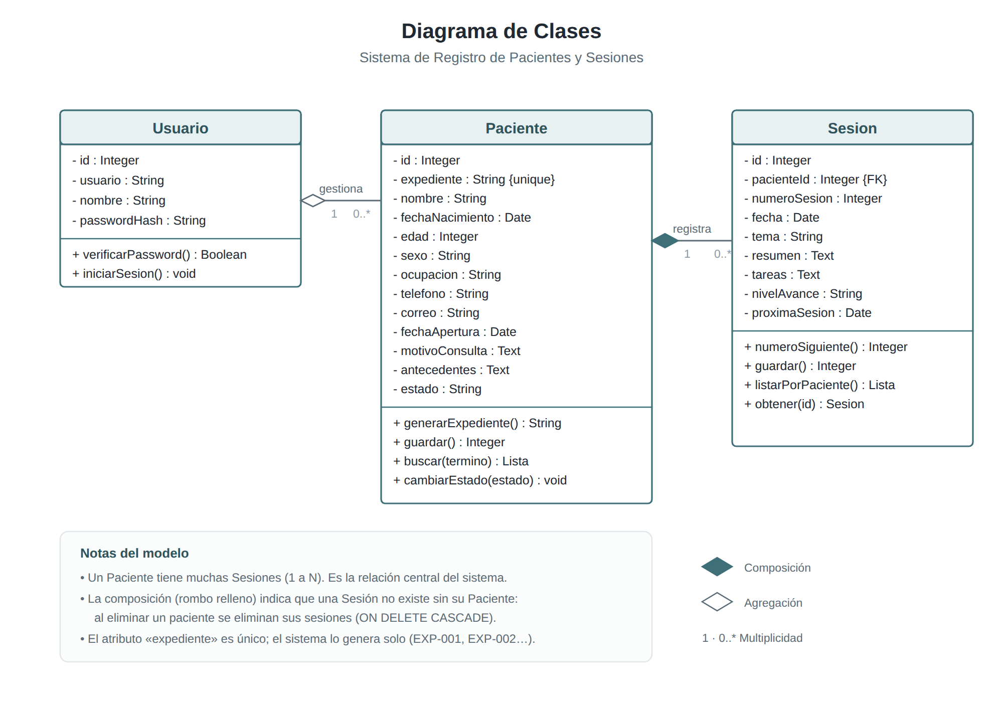
Figura 2. Diagrama de clases del sistema.
Conviene señalar una decisión de diseño: los valores «número de sesiones», «última sesión» y «próxima sesión» que aparecen en la ficha del paciente no se guardan como columnas, sino que se calculan consultando la tabla de sesiones cada vez que se muestran. De esta forma es imposible que queden desactualizados respecto a las sesiones realmente registradas.

6. El sistema funcionando
A continuación se muestran las pantallas del sistema en ejecución. Toda la información que aparece en las capturas es ficticia: los nombres son inventados y los correos utilizan el dominio reservado «.invalid», que por definición nunca corresponde a una dirección real.

6.1 Acceso al sistema
El sistema solicita usuario y contraseña antes de mostrar cualquier dato. Si las credenciales son incorrectas se muestra un mensaje genérico, que a propósito no indica si el fallo fue en el usuario o en la contraseña.
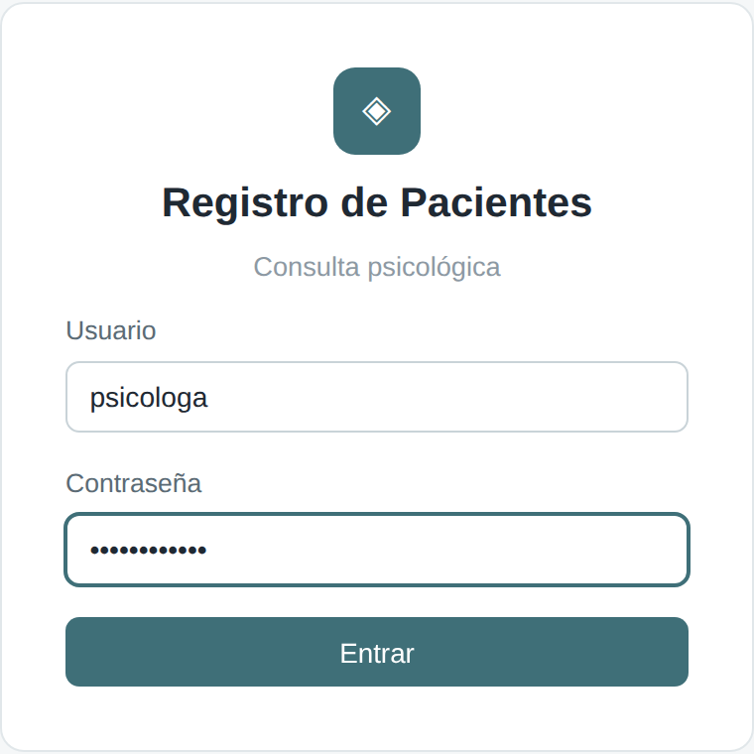
Figura 3. Pantalla de inicio de sesión (RF-01).

6.2 Pantalla de inicio
Tras iniciar sesión se muestra el resumen general: pacientes activos, pacientes inactivos y total de sesiones registradas, junto con la lista de pacientes activos y sus fechas clave.
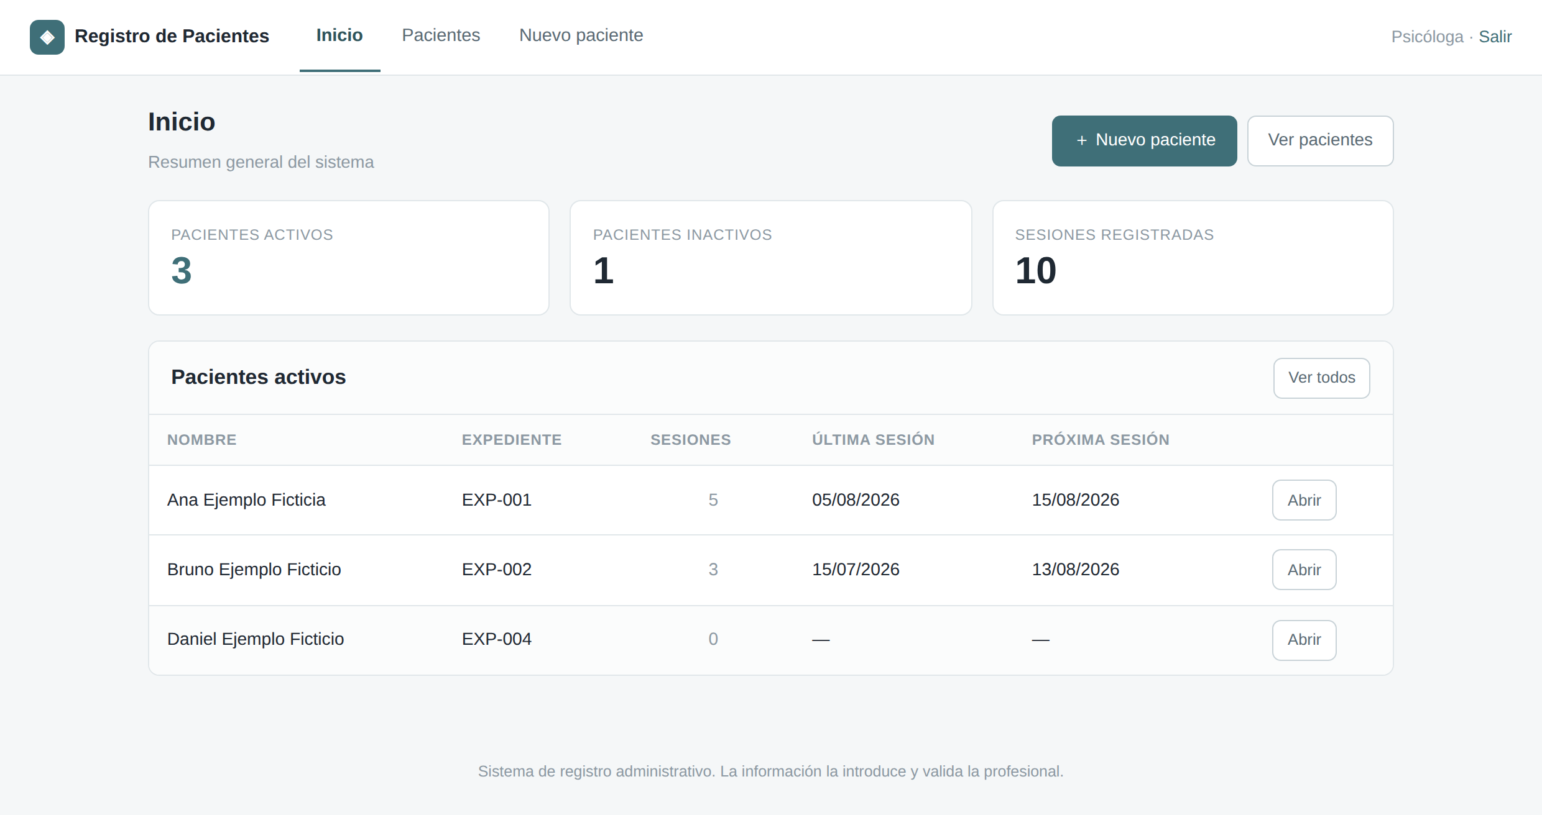
Figura 4. Pantalla de inicio con el resumen general (RF-17).

6.3 Listado y búsqueda de pacientes
El listado muestra todos los pacientes con su expediente, edad, teléfono, estado, número de sesiones y fecha de la última sesión.
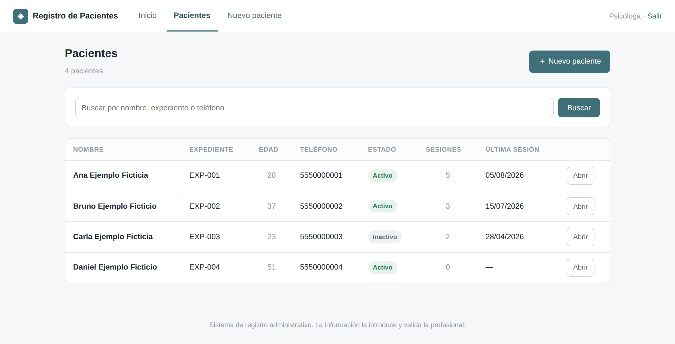
Figura 5. Listado de pacientes (RF-06).
El buscador localiza pacientes por nombre, número de expediente o teléfono. En el ejemplo se busca «Bruno» y el sistema devuelve el único paciente coincidente.
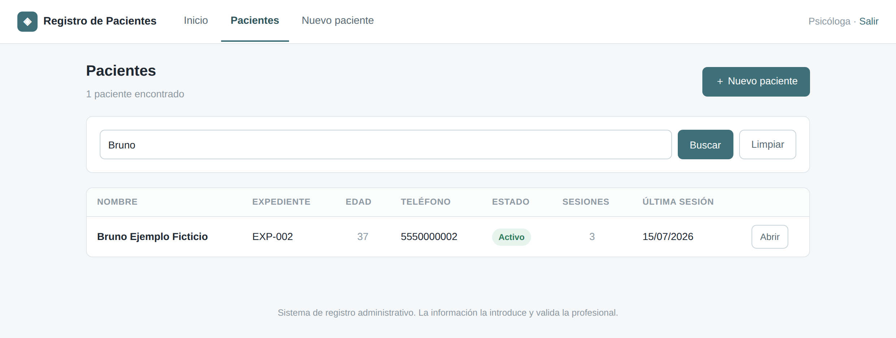
Figura 6. Resultado de una búsqueda (RF-07).

6.4 Registro de un paciente
El formulario de alta está dividido en cuatro secciones. El número de expediente aparece ya asignado en la parte superior y no se escribe a mano; la edad se calcula sola al indicar la fecha de nacimiento.
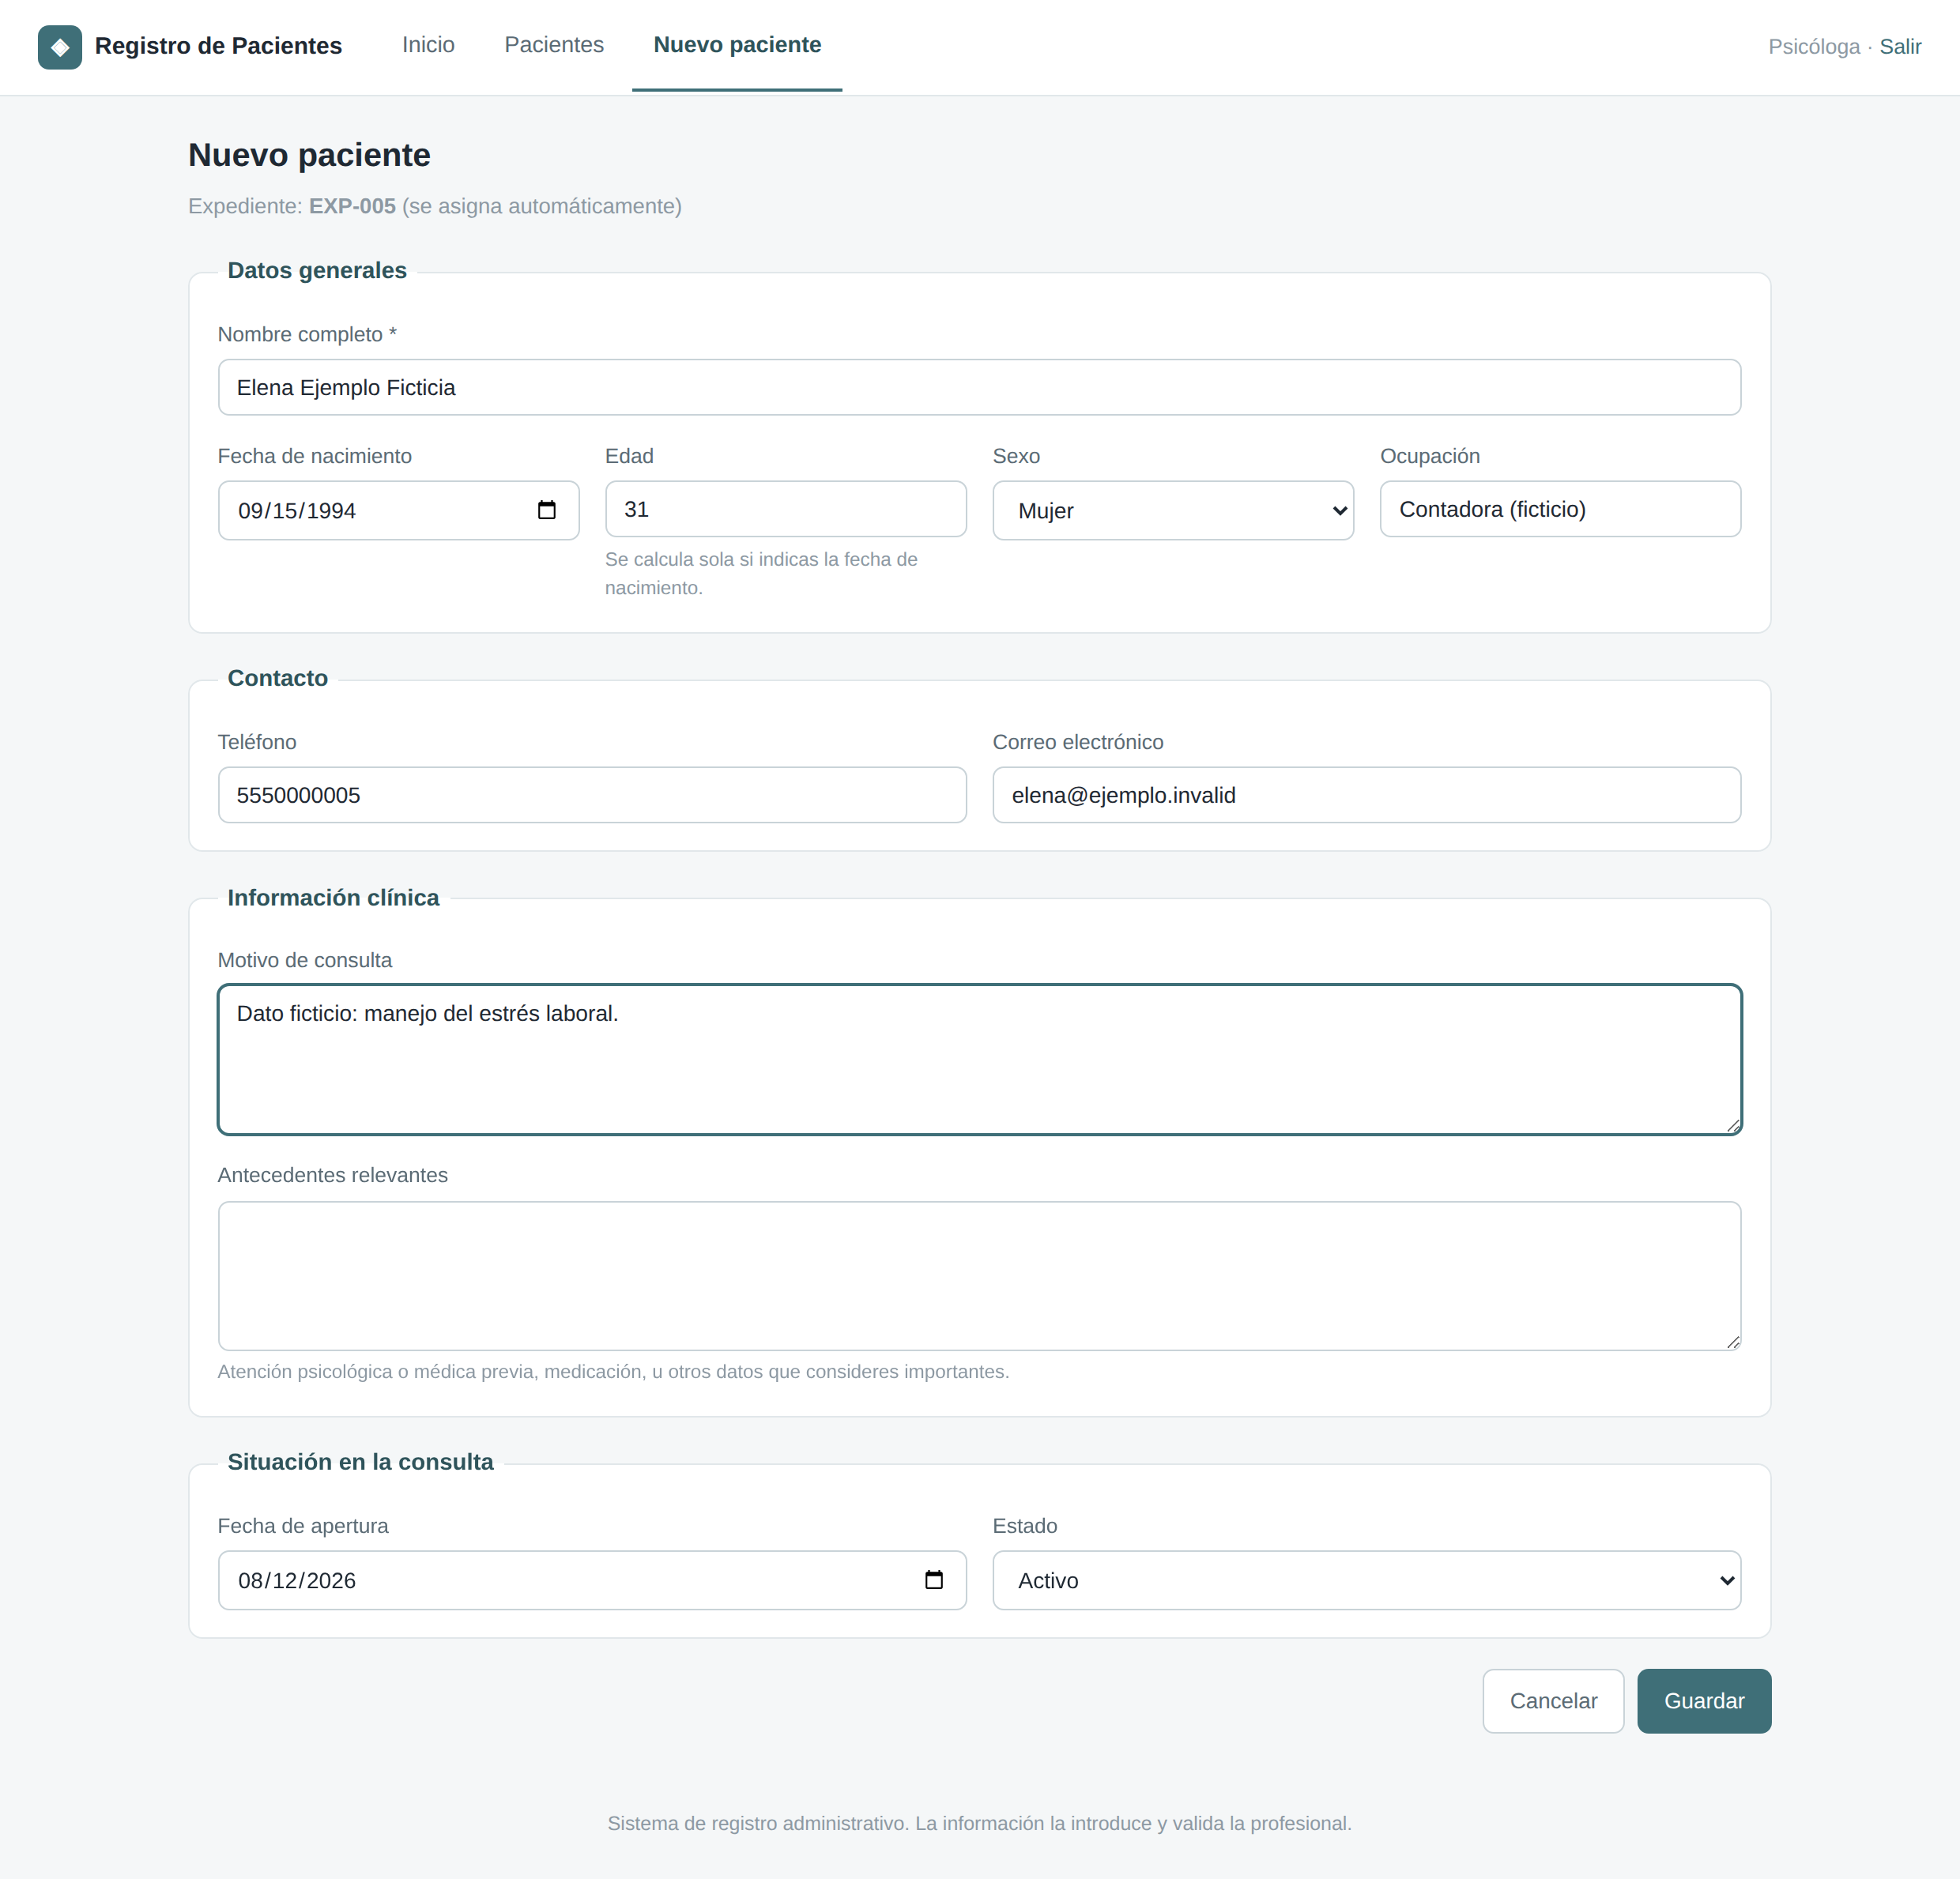
Figura 7. Formulario de registro de paciente (RF-03, RF-04, RF-05).

6.5 Ficha del paciente
La ficha reúne en una sola pantalla el resumen del paciente, los botones de acción, su información clínica y sus últimas sesiones.
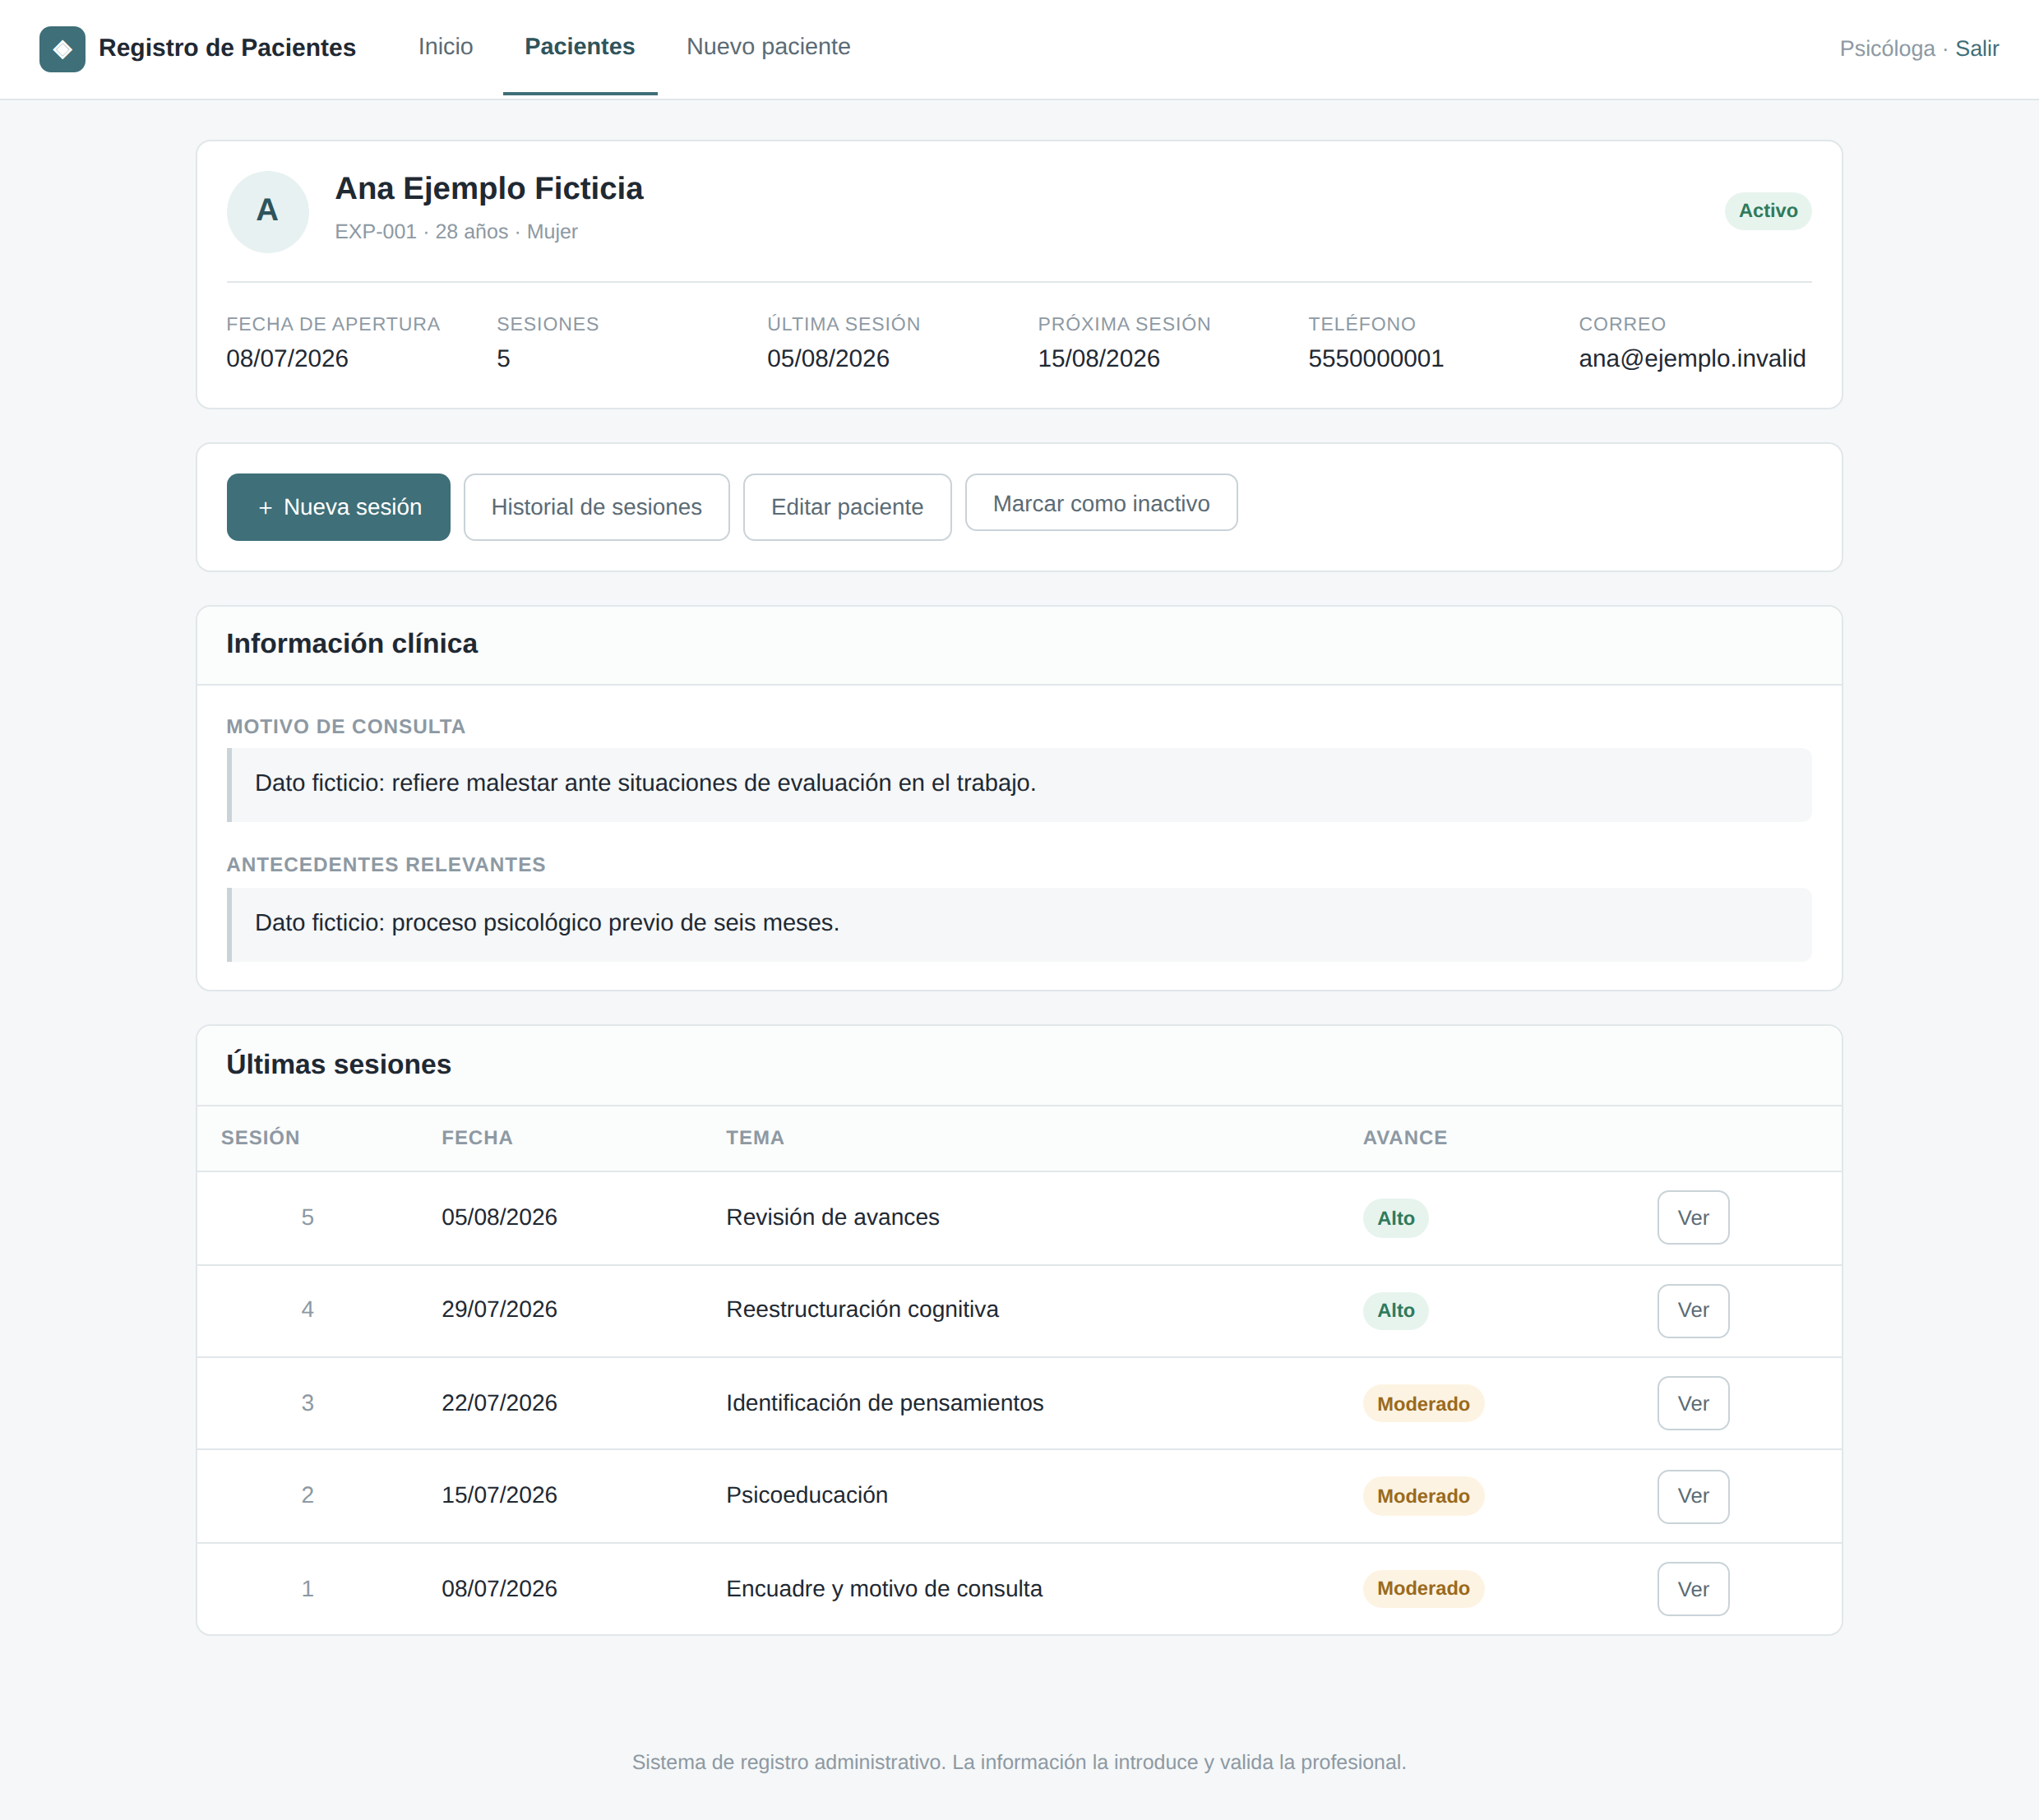
Figura 8. Ficha de un paciente con cinco sesiones registradas (RF-08).

6.6 Registro de una sesión
El expediente y el número de sesión aparecen ya calculados y no se pueden modificar: es el mecanismo que evita duplicados y saltos en la numeración.
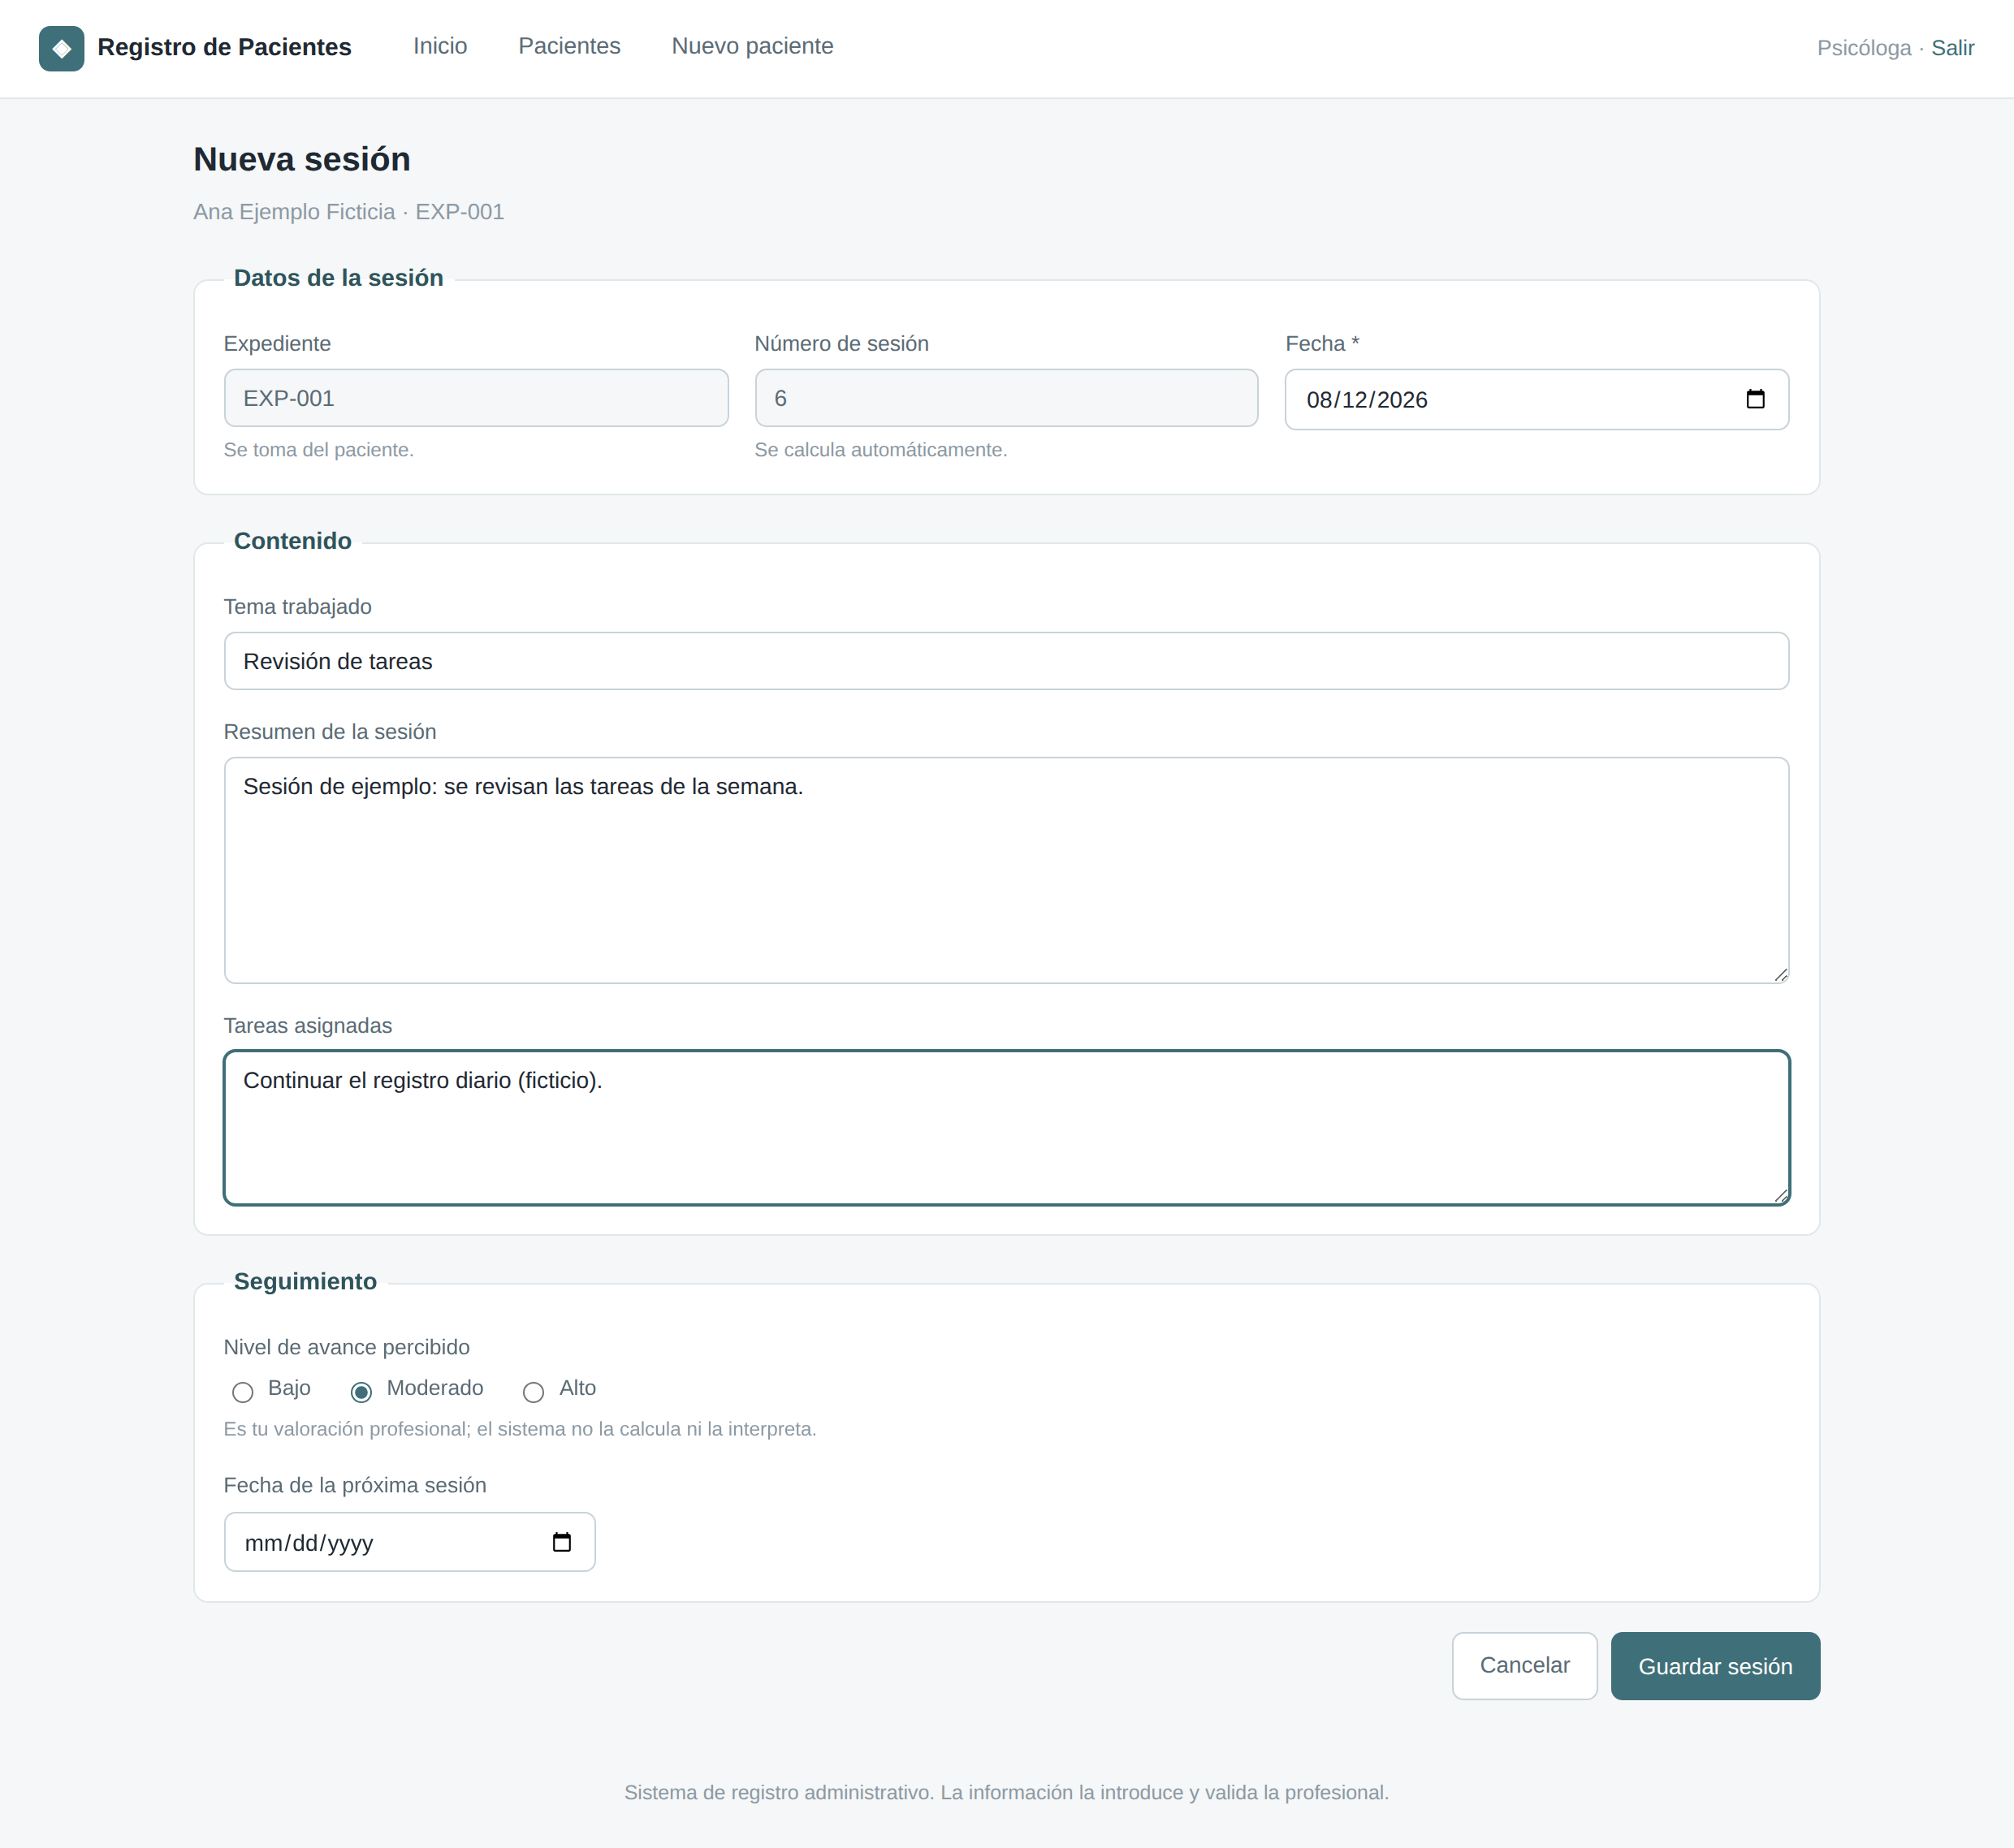
Figura 9. Formulario de registro de sesión (RF-11, RF-12, RF-16).

6.7 Historial de sesiones
El historial presenta todas las sesiones del paciente en orden cronológico, de la más antigua a la más reciente, con su número, fecha, tema, nivel de avance y fecha de la próxima sesión.
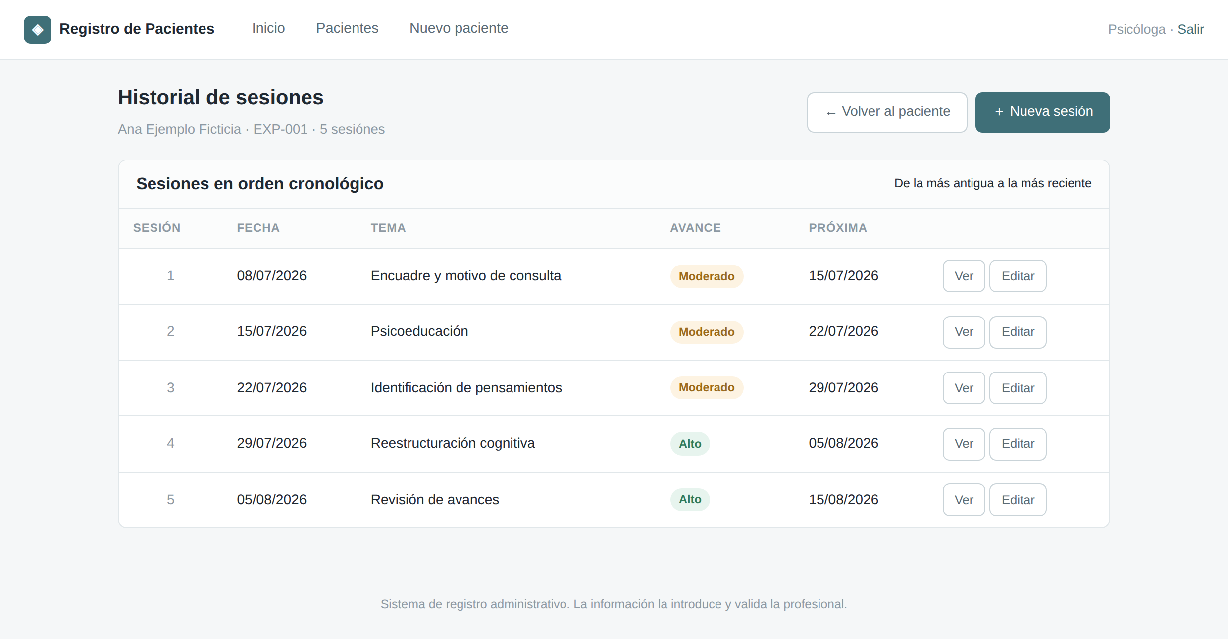
Figura 10. Historial de sesiones en orden cronológico (RF-13).
Desde el historial se puede abrir cualquier sesión para leer la nota completa.
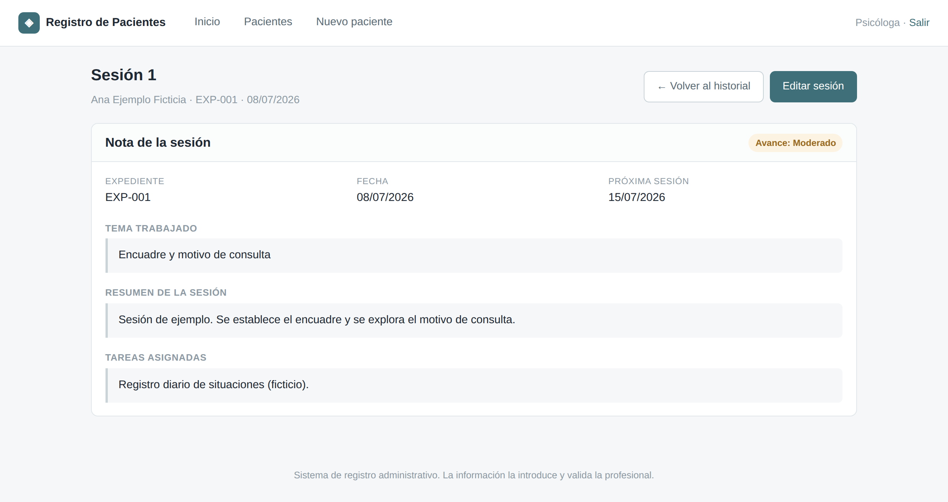
Figura 11. Detalle de una sesión (RF-14).

7. Manual de usuario

7.1 Requisitos previos
Para ejecutar el sistema solo se necesita tener instalado Python 3.10 o una versión superior. Para comprobarlo, se abre la terminal y se escribe:
python --version
Si el comando no funciona, puede probarse con «python3 --version». Si Python no está instalado, se descarga desde python.org; en Windows es importante marcar la casilla «Add Python to PATH» durante la instalación.

7.2 Instalación
- Descomprimir la carpeta del proyecto en el escritorio o en la carpeta de documentos.
- Abrir esa carpeta en Visual Studio Code (menú Archivo → Abrir carpeta).
- Abrir la terminal integrada (menú Ver → Terminal).
- Instalar la única dependencia del proyecto escribiendo:
pip install -r requirements.txt
- Cargar los datos de ejemplo (opcional, recomendado para probar el sistema):
python datos_ejemplo.py

7.3 Ejecución
Para arrancar el sistema se escribe en la terminal:
python app.py
La terminal mostrará la dirección http://127.0.0.1:5000. Se abre esa dirección en cualquier navegador. Para detener el sistema se pulsa Ctrl+C en la terminal.

7.4 Acceso
En la pantalla de acceso se introducen las credenciales iniciales:
Campo | Valor
Usuario | psicologa
Contraseña | psicologa123

Estas credenciales se crean automáticamente la primera vez que se ejecuta el sistema. En un uso real deberían cambiarse; la contraseña se guarda cifrada mediante un hash, de modo que no puede leerse ni siquiera abriendo la base de datos.

7.5 Registrar un paciente nuevo
- Pulsar «Nuevo paciente» en la barra superior.
- Escribir el nombre completo. Es el único campo obligatorio.
- Indicar la fecha de nacimiento; la edad se rellenará sola.
- Completar el resto de datos generales, de contacto y clínicos.
- Pulsar «Guardar». El sistema asigna el número de expediente y abre la ficha del paciente.
El número de expediente no se escribe nunca a mano: el sistema toma el más alto que ya existe y le suma uno, por lo que no puede haber dos pacientes con el mismo número.

7.6 Buscar un paciente
- Entrar en «Pacientes» desde la barra superior.
- Escribir en el buscador el nombre, el número de expediente o el teléfono.
- Pulsar «Buscar» y después «Abrir» en la fila del paciente deseado.
No hace falta escribir el dato completo: buscando «Bru» aparecerán todos los pacientes cuyo nombre contenga esas letras. La búsqueda tampoco distingue mayúsculas de minúsculas.

7.7 Registrar una sesión
- Abrir la ficha del paciente.
- Pulsar «Nueva sesión».
- Comprobar la fecha, que aparece con el día de hoy y puede modificarse.
- Escribir el tema trabajado, el resumen de la sesión y las tareas asignadas.
- Marcar el nivel de avance percibido: bajo, moderado o alto.
- Si procede, indicar la fecha de la próxima sesión.
- Pulsar «Guardar sesión».
El expediente y el número de sesión aparecen en gris porque los calcula el sistema y no se pueden editar. El nivel de avance es la valoración profesional de quien registra la nota: el sistema no lo calcula ni lo interpreta.

7.8 Consultar y corregir el historial
- Desde la ficha del paciente, pulsar «Historial de sesiones».
- Las sesiones aparecen ordenadas de la más antigua a la más reciente.
- Pulsar «Ver» para leer la nota completa de una sesión.
- Pulsar «Editar» para corregir una nota registrada por error. El número de sesión no cambia al corregirla.

7.9 Dar de baja y reactivar un paciente
Cuando un paciente deja de asistir, no se elimina: se marca como inactivo desde el botón correspondiente en su ficha. El paciente conserva íntegros su expediente y todas sus sesiones, deja de aparecer en el conteo de pacientes activos y puede reactivarse en cualquier momento con el botón «Reactivar paciente».

7.10 Solución de problemas frecuentes
Problema | Solución
«python» no se reconoce como comando | Probar con «python3». Si tampoco funciona, reinstalar Python marcando la casilla «Add Python to PATH».
ModuleNotFoundError: No module named 'flask' | No se instaló la dependencia. Ejecutar «pip install -r requirements.txt».
Address already in use | El sistema ya está abierto en otra terminal. Cerrarla, o cambiar el número de puerto al final del archivo app.py.
La página se ve sin colores ni formato | Recargar el navegador forzando la caché con Ctrl+Shift+R.
Quiero empezar de cero | Detener el sistema y borrar el archivo datos/sistema.db. Se creará vacío al volver a arrancar.
No recuerdo la contraseña | Borrar el archivo datos/sistema.db (se pierden los datos) o eliminar la fila de la tabla «usuarios» con un visor de SQLite.

8. Contenido del entregable

8.1 Tecnologías utilizadas
Tecnología | Función en el proyecto
Python 3 | Lenguaje de programación del sistema.
Flask | Framework web que gestiona las páginas y los formularios. Es la única dependencia externa.
SQLite | Base de datos relacional. Viene incluida en Python y guarda todo en un único archivo.
HTML y Jinja2 | Estructura de las pantallas y plantillas reutilizables.
CSS | Apariencia visual del sistema.
JavaScript | Cálculo automático de la edad en el formulario de paciente.

8.2 Estructura de archivos
El proyecto se organiza de la siguiente manera:
Archivo o carpeta | Contenido
app.py | Todas las páginas del sistema (rutas) y el arranque de la aplicación.
base_datos.py | Esquema de la base de datos y todas las funciones que leen y escriben en ella.
datos_ejemplo.py | Script que carga pacientes y sesiones ficticios para probar el sistema.
requirements.txt | Lista de dependencias (únicamente Flask).
templates/ | Las nueve pantallas del sistema en HTML.
static/css/estilos.css | Hoja de estilos con la apariencia de toda la aplicación.
datos/sistema.db | Base de datos. Se crea automáticamente al arrancar por primera vez.
documentacion/ | Este documento, los diagramas y las capturas de pantalla.
README.md | Instrucciones rápidas de instalación y uso.

8.3 Nota sobre los datos
Todos los datos que aparecen en las capturas de pantalla y en el script de datos de ejemplo son ficticios. No se ha utilizado información real de ninguna persona en el desarrollo ni en las pruebas del sistema, tal como corresponde al tratamiento de información clínica confidencial.

8.4 Alcance y trabajo futuro
El sistema entregado cubre el registro de pacientes y de sesiones, que es el núcleo del problema planteado. Quedan fuera del alcance de esta primera versión, y podrían incorporarse más adelante:
- Un calendario visual de citas.
- La generación de respaldos de la base de datos desde la propia aplicación.
- La exportación del expediente de un paciente a PDF.
- La gestión de varios usuarios con distintos permisos.

